SK네트웍스 Family AI 과정 17기
데이터 전처리 인공지능 데이터 전처리 결과서

산출물 단계 | 데이터 전처리
평가 산출물 | 데이터 전처리 결과서
제출 일자 | 2025.11.17
작성 팀원 | 이가은, 임산별, 주수빈

1. 문서 개요
- 프로젝트명 : Mood On
- 작성일 : 2025.11.14
- 전처리 목적 : 인테리어 판매 플랫폼에서 크롤링한 ‘상품 메타데이터 + 리뷰 + OCR 텍스트’를 모델 학습(RAG/추천/검색용)에 최적화된 형태로 정제하기 위함.
핀터레스트의 인테리어 무드 이미지를 전처리하기 위함

2. 데이터 개요
2-1. 데이터 출처
- 카카오톡 선물하기 (kakao_gift)
- 10X10(10X10)
- 까사 (guud )
- Pinterest(Pinterest)

2-2. 데이터 구분
No | 구분 | 수집 대상 | 출처 | 내용 | 수집 방법 | 수집량 | 데이터 크기
1 | 상품 데이터 | 카카오톡 선물하기 | kakao_gift | ‘카카오톡 선물하기’ - ‘인테리어’ 항목 → ‘홈/인테리어/가드닝’ 카테고리 상품 | 크롤링 | 1,980건 | 15.3MB
2 | 상품데이터 | 텐바이텐 | 10X10 | ‘텐바이텐’ - 인테리어 소품에 적합한 카테고리 속 소품 | 크롤링 | 7,74건 | 342KB
3 | 상품데이터 | 까사 | guud | 신세계 쇼핑물 ‘guud’ - 브랜드 ‘까사미아’ → ‘가구/인테리어’ 카테고리 - ‘홈 패브릭’ 소품 | 크롤링 | 2,000건 | 1.2MB
4 | 인테리어 이미지 | 핀터레스트 | Pinterest | 추출한 무드에 적합한 인테리어 예시 사진 | 크롤링 | 1,200건 | 210MB
총합 |  |  |  |  |  | 5,954건

- 수집 방식 : 웹 크롤링(selenium, beautifulsoup 기반)
- 수집 데이터 포맷 : JSON
- 총 수집 건수 :
  - 상품 데이터 : 4754 건
  - 핀터레스트 이미지 : 각 무드 카테고리별 100장 / 총 1200 장

3. 데이터 정의
3-1. 데이터 구성
- 카카오톡 선물하기, 까사
  - 리뷰 포함
항목명 | 설명 | 예시
product_id | 상품 아이디  (각 브랜드별 식별자 추가 ) | kakao_2334801
category_id | 상품 카테고리 | 조명/인테리어
brand_name | 브랜드명 | 포스터샵
product_name | 상품명 | 빛을 담은 그릇, postershop Light, life, Us no.4 / A2
link_url | 상품 링크 | https://gift.kakao.com/product/2334801
image_url | 상품 이미지 링크 | https://st.kakaocdn.net/product/gift/product/20210215113106_af4bdc4939c24172b0ec1dd21888def7.png
description | 상품 설명 | “ CUST\nKCA\nKorea Customer Appra\n가구느낌 2020\nKCA 홈패션 어워즈\n1위 달성!\n사이드테이블, 서랍장, 스탠드행거,스툴,\n식탁&주방의자 바체어, 학생&서재가 (생략)”
price | 가격 | 22000
review | 상품 리뷰 | [""사진 뭘로할지 너무 고민이 많았는데 사진들 다 샘플 만들어서 보여주셔서 쉽게 결정할수있었어요 \n소중한 추억만들수있게 해주셔서 감사합니다 \n너무 예뻐요🙃🙃", ]

- 텐바이텐
  - 리뷰 불포함
항목명 | 설명 | 예시
product_id | 상품 아이디  (각 브랜드별 식별자 추가 ) | ten_2358685
category_id | 상품 카테고리 | 일반의자
brand_name | 브랜드명 | COMOCASA FURNITURE
product_name | 상품명 | [꼬모까사]우드시리즈-의자(5종)  창고대방출상품
link_url | 상품 링크 | https://www.10x10.co.kr/shopping/category_prd.asp?itemid=2358685
image_url | 상품 이미지 링크 | http://webimage.10x10.co.kr/image/icon2/537/S2005371262.jpg
description | 상품 설명 | "사진 뭘로할지 너무 고민이 많았는데 사진들 다 샘플 만들어서 보여주셔서 쉽게 결정할수있었어요 \n소중한 추억만들수있게 해주셔서 감사합니다 \n너무 예뻐요🙃🙃"
price | 가격 | 33000

- 핀터레스트
항목명 | 설명 | 예시
인테리어 무드 정의 | 모던, 미니멀, 럭셔리, 보헤미안, 러블리, 파스텔, 빈티지 , 인더스트리얼, 북유럽, 클래식, 내추럴, 프렌치  => 각 인테리어 무드 검색 후 해당 링크 이미지 크롤링 | 

- json 형식 예시
{
"product_id": "ten_2358685",
"category_id": "일반의자",
"brand_name": "COMOCASA FURNITURE",
"product_name": "[꼬모까사]우드시리즈-의자(5종)창고대방출상품",
"link_url": "https://www.10x10.co.kr/shopping/category_prd.asp?itemid=2358685",
"image_url": "http://webimage.10x10.co.kr/image/icon2/537/S2005371262.jpg",
"description": "ten_description_image/ten_2358685.jpg", #OCR한 후 텍스트로
"price": "33000",
"review": ["text","text"]
}

3-2. 원본 데이터 샘플
예 ) 텐바이텐
상품 페이지 | 상품 설명 이미지
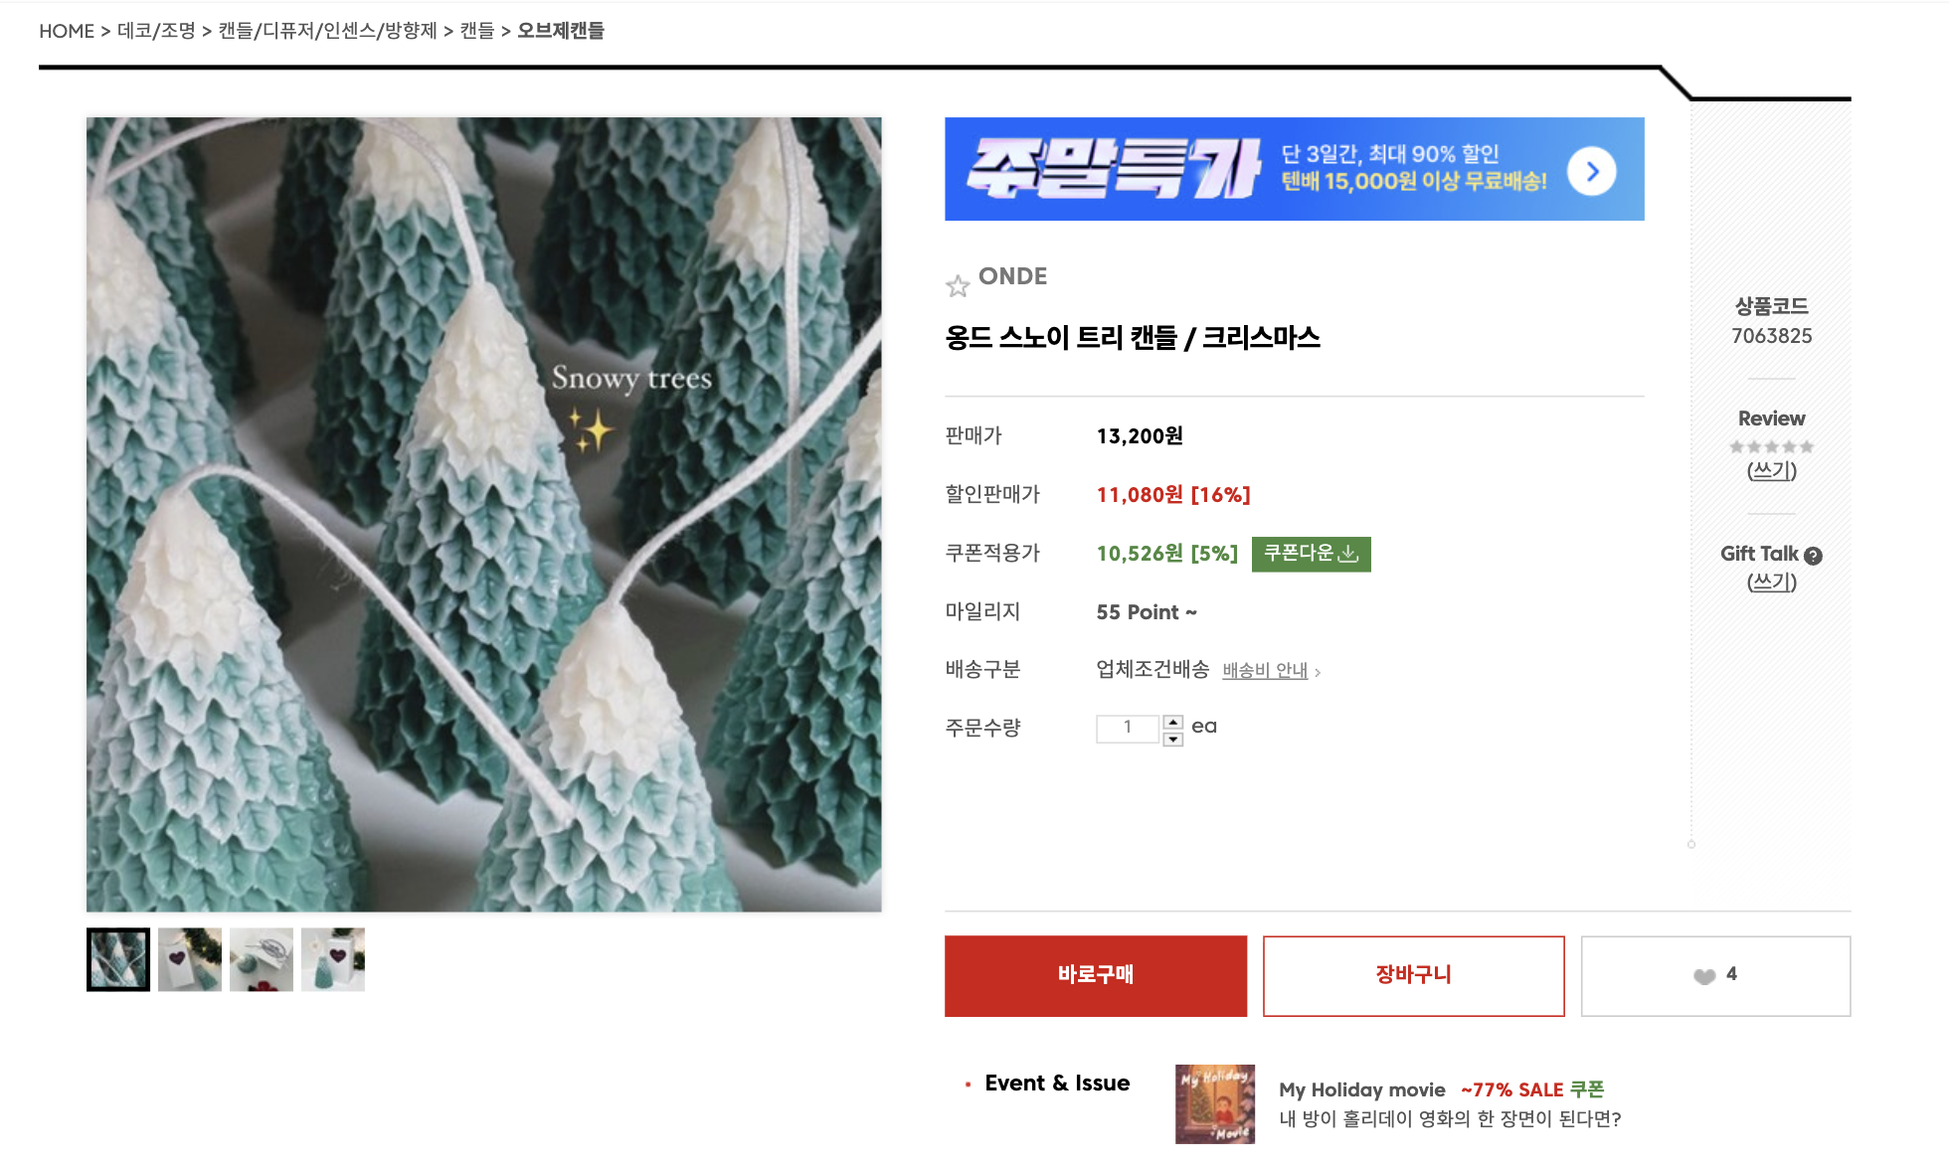 | 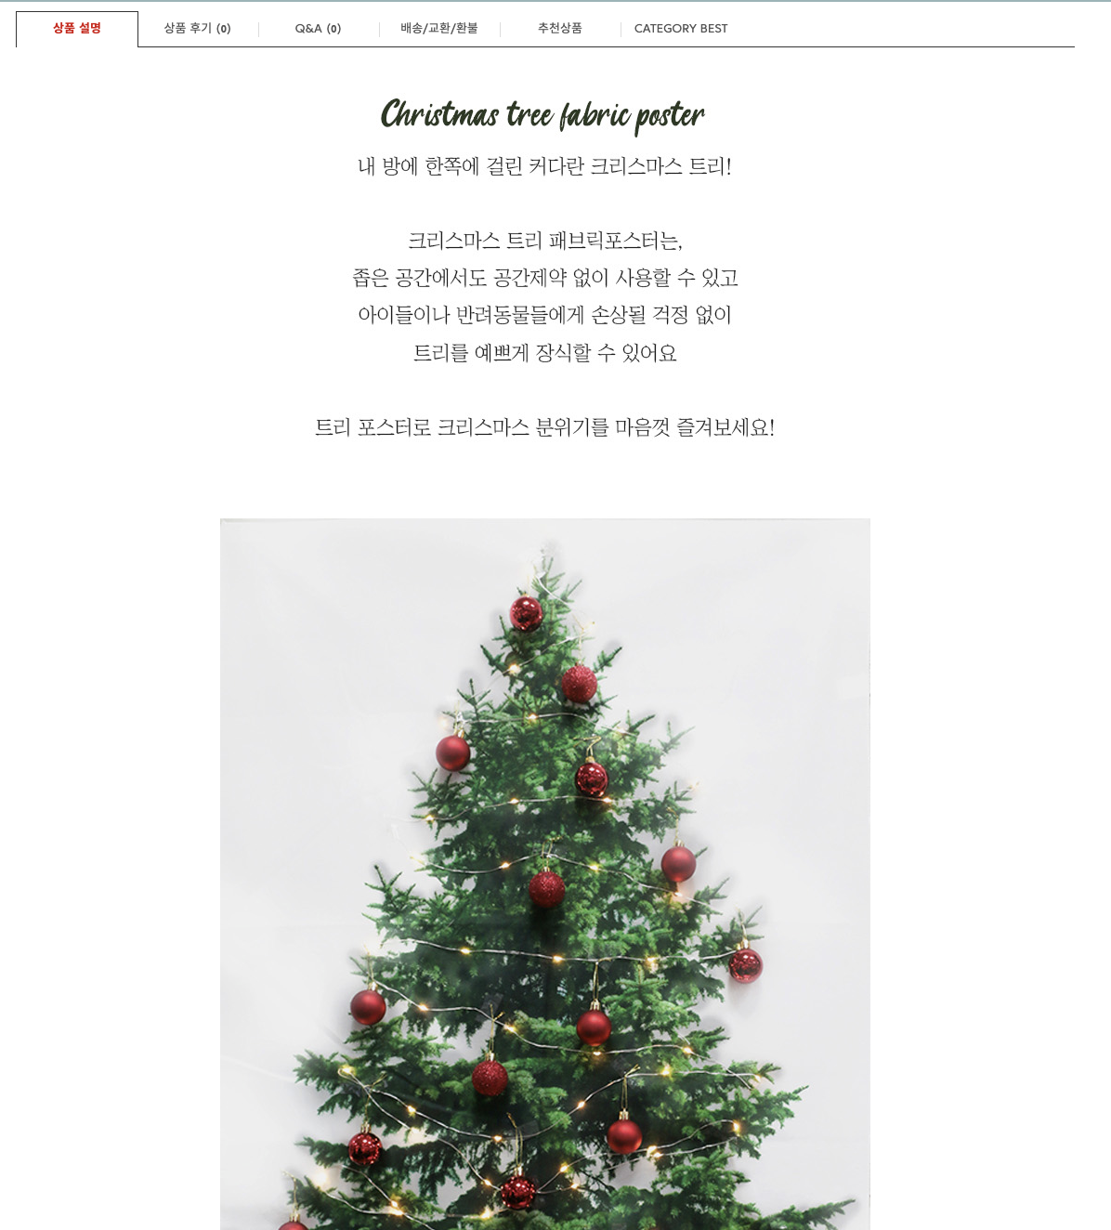

핀터레스트
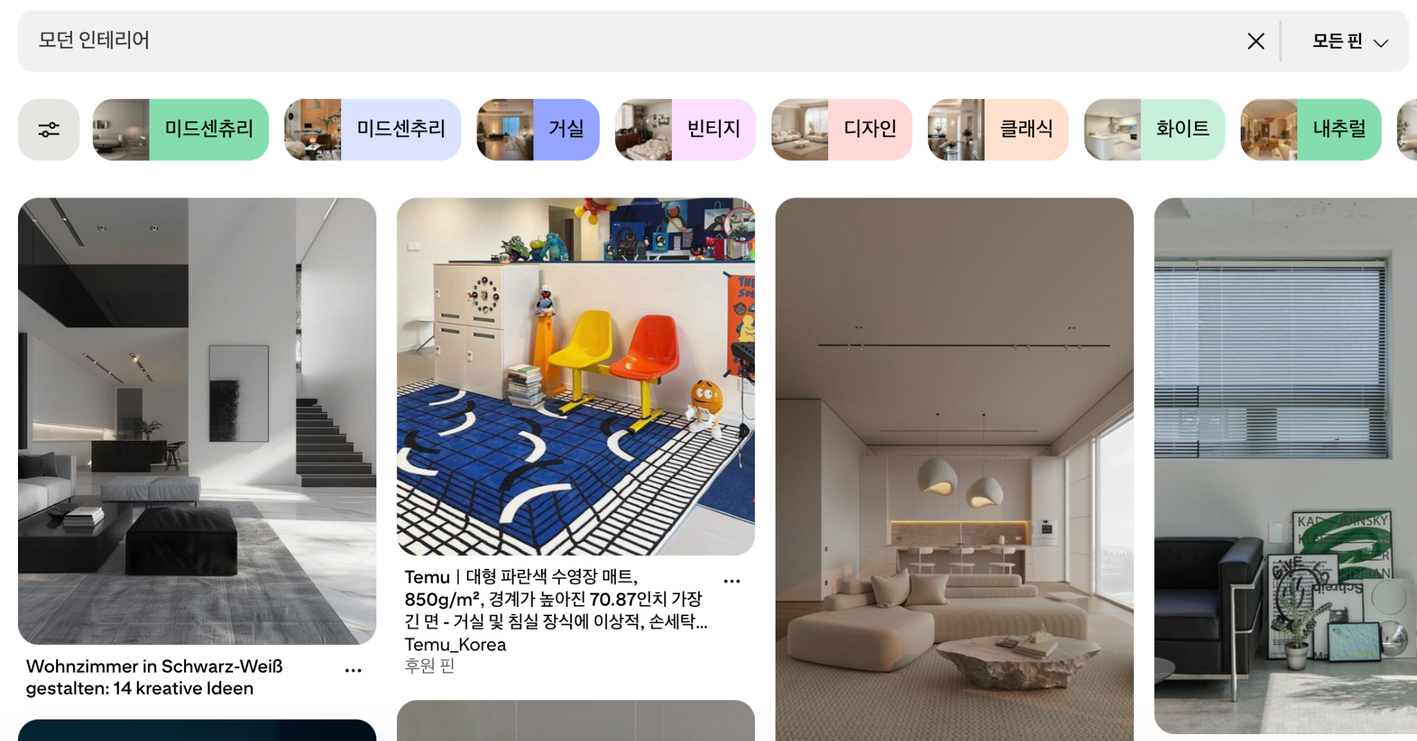

4. 데이터 전처리 프로세스
4-1 상품 데이터 전처리
4-1-1 . 수집
- 각 사이트별 인테리어 카테고리 정의
- 사이트별 상품 크롤링 시 상품 아이디에 식별자 추가(ex “ten_12345”)
4-1-2 상품 필터링
- 수집 요소 중 결측값이 있는 상품 제외
- 리뷰가 존재하는 상품 중 리뷰 10개 이하면 제외
- 상품명에 “욕실”,”주방”,”자동차”관련 키워드가 포함되어 인테리어 상품이 아닌 상품 제외

4-1-2 . 상품 이미지 정규화(상품 이미지)
- 목적 : CLIP 성능향상을 위한 이미지 전처리
- 과정
- 이미지 사이즈 통일(224×224) / center crop
- 색상 표준화: RGB 컬러로 변환
4-1-3 상품명 정규화
- 목적 : 상품의 정보가 담긴 본질적인 이름만 남기기 위함
- 과정
  - 브랜드명 제거: 상품명(product_name)에 포함된 브랜드명(brand_name) 제거
  - 광고성/이벤트성 단어 제거
  - 한국어 불용어 제거
  - 기타 불필요한 공백, 숫자, 특수문자 제거
  - 색상/사이즈/규격 관련 태그 제거
전 | 후
[꼬모까사]우드시리즈-의자(5종)창고대방출상품 | 우드시리즈 의자

4-1-4. 브랜드명 정규화
- 목적: 상품의 정보가 담긴 본질적인 이름만 남겨 RAG에 적합한 형태로 변경하기 위함
- 과정
  - 사이트마다 브랜드명 통일
  - 동일 브랜드의 영어/한글 통일

4-1-5. 상품 설명 전처리
- 상품 설명 이미지 OCR
- 목적: 상품 설명은 상세 페이지에서 이미지 형태로 존재함. 판매 사이트에 상품 자세한 설명은 기입되어 있지 않음. 상품 상세페이지에서 상품에 대한 설명 추출을 위함.
상품 텍스트 추출 이후 RAG에 설명 텍스트로 넣어 활용.
- 과정
1) 이미지 전처리: 여러 이미지로 분할된 상품 설명 이미지를 하나의 세로형 이미지로 병합
2) OCR처리
- 병합된 이미지에 대해 Google Vision OCR API를 활용해 텍스트 추출
3) 텍스트 정제
- OCR로 추출된 원시 텍스트를 OpenAI GPT-4.0-mini 모델로 상품에 대한 설명 요소만 추출
추출 요소
- category : 제품 카테고리
- feature : 제품 특징(차별점)
- material : 제품 소재, 재료
- design : 제품 외형 특징
- usage : 제품 사용 목적,방식
- selling points : 구매 유도 요소
- 프롬프트
SYSTEM_PROMPT = """
너는 e커머스 상품 데이터를 정리하는 전문 태깅 엔진이다.
입력으로 주어지는 텍스트는 OCR 기반 상품설명/후기이며
중복, 광고문구, 노이즈가 포함될 수 있다.

너의 목적은 텍스트에서 **상품 자체에 대한 정보만**을 정리하여 JSON으로 출력하는 것이다.

### 절대 생성하면 안 되는 내용:
- 무드(mood), 분위기, 감성(cozy, warm 등)
- 색상만 단독 등장하는 단어 (예: 베이지, 핑크 등)
- 무드 관련 단어(따뜻함, 모던 분위기 등)
- "mood", "감성", "분위기"라는 단어 자체도 출력 금지

### 반드시 출력해야 하는 항목:
1. category
2. features
3. material
4. design
5. usage
6. maintenance
7. selling_points

출력은 반드시 아래 형식의 JSON이어야 한다:

{
"category": "",
"features": [],
"material": [],
"design": [],
"usage": [],
"maintenance": [],
"selling_points": []
}
"""

4-1-6. 리뷰 텍스트 전처리
- 목적: 리뷰 데이터를 단순 수집 수준이 아닌 의미 단위 청크, 무드/제품 정보, 사용 정보 분류, 품질 리뷰 선별, 메타데이터 확장의 과정을 거쳐 RAG 기반 검색 성능 향상
- 입력 데이터: “카카오톡 선물하기”, “까사(guud)”
- 과정
1) 텍스트 정제
- 사용 라이브러리: re
- 핵심 작업: 불필요한 이모티콘, HTML 엔티티 제거 및 공백 정규화
- 코드 예시(Python)
# HTML 엔티티 제거
text = re.sub(r'&[a-zA-Z]+;', '', text) # &ndash; &nbsp; &quot; 등
text = re.sub(r'&#\d+;', '', text) # &#123; 같은 숫자 엔티티

# 특수 유니코드 문자 제거
text = re.sub(r'[\u200b-\u200f\u2028-\u202f\ufeff]', '', text) # zero-width, 줄바꿈 등

# 연속된 특수문자/공백만 정리
text = re.sub(r'[ㅋㅎ]{3,}', 'ㅋㅋ', text) # ㅋㅋㅋㅋ -> ㅋㅋ
text = re.sub(r'[!?]{3,}', '!!', text) # !!!!! -> !!
text = re.sub(r'\s+', ' ', text).strip()

return text

2) 리뷰 별도 저장
- 코드 예시(Python)
def is_valid_review(text: str) -> bool:
"""
유효한 리뷰인지 판단
- 한글이 충분히 있는지
- 특수문자만 있는 건 아닌지
"""
if not text or len(text) < 10:
return False

# 한글 문자 개수 세기
korean_chars = re.findall(r'[가-힣]', text)
korean_ratio = len(korean_chars) / len(text)

# 한글이 30% 이상 있어야 함
if korean_ratio < 0.3:
return False

# 한글 문자가 5개 미만이면 제외
if len(korean_chars) < 5:
return False

return True
- 리뷰 전처리 최종 기준 및 저장
  - 전체 길이가 10자 미만인 리뷰 제외
  - 한글 비율이 30% 미만인 리뷰 제외
  - 한글 글자 수 5개 미만인 리뷰 제외

3) 리뷰 카테고리 분류
- 코드 예시(Python)
def classify_review_content(text: str) -> dict:
"""
리뷰 내용 분류 및 품질 판단
"""
text_lower = text.lower()

# 각 카테고리별 키워드 매칭
has_mood = any(kw in text for kw in MOOD_KEYWORDS)
has_product = any(kw in text for kw in PRODUCT_KEYWORDS)
has_usage = any(kw in text for kw in USAGE_KEYWORDS)

# 단순 감상평 판단
simple_patterns = [
r'^(감사|고마워|좋아요|만족|추천)',
r'^.{0,15}$', # 15자 이하 초단문
]
is_simple = any(re.match(p, text) for p in simple_patterns)
- 리뷰 문장에서 키워드 매핑
- 단순 감상평 자동 필터링
- 리뷰 데이터 품질 점수 계산
평가 항목 | 점수 | 최대 총점
각 카테고리 [무드/분위기, 제품 정보, 사용 맥락] 포함 | 카테고리별 0.3 | 0.9
리뷰 길이 20자 초과 | 0.2 | 0.2
리뷰 길이 50자 초과 | 0.2 | 0.2
단순 감상평이 아닌 경우 | 0.3 | 0.3
score ≥ 0.5일 경우, is_quality = True

4-2. 핀터레스트 데이터 전처리
- 목적 : 인테리어 이미지 무드 보드 생성을 위한 이미지 전처리 및, 인테리어 이미지에서 감성 텍스트 추출을 위한 CLIP 인식률 향상을 위함
- 과정
  - 감성 인테리어 리뷰 스타일 감성 추출을 위한 프롬프트 설계
  - 이미지 리사이즈(512×512로 규격 통일)
  - NCSOFT/VARCO-VISION-2.0-14B 모델을 활용해 상품 이미지로부터 감성 및 인테리어 스타일 설명을 자동 추출

리사이즈 전 | 리사이즈 후
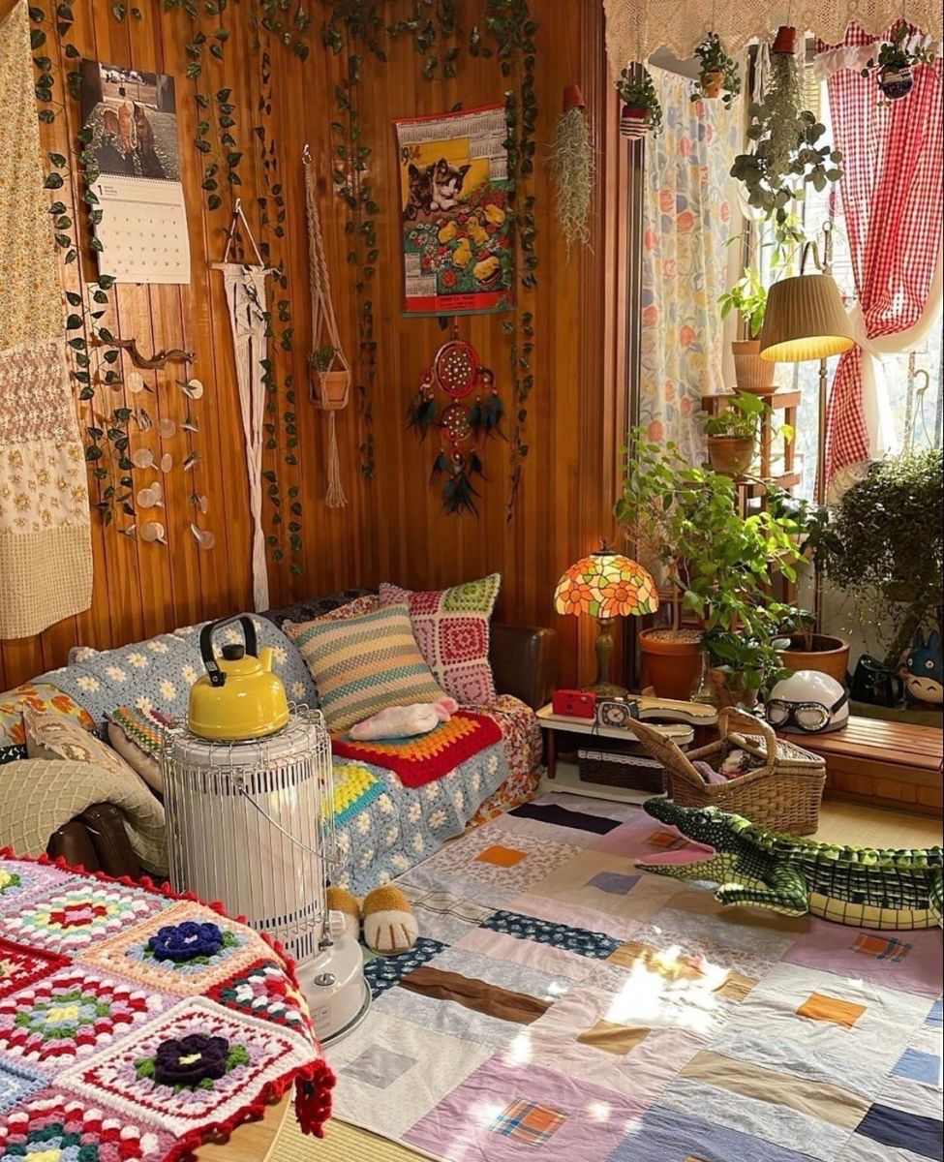 | 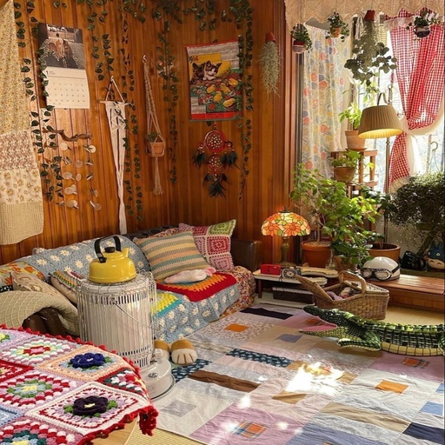

출력 결과 :
{
"category": "bohemian_interior",
"image_name": "bohemian_interior_0_1.jpg",
"image_path": "/workspace/processed_images/bohemian_interior/bohemian_interior_0_1.jpg",
"description": "무드: 아늑함, 생동감, 개성\n인테리어 스타일: 보헤미안",
"processing_time": "1.75",
"timestamp": "2025-11-12 03:07:50"
}

5. 전처리 결과
- 상품 필터링 후 갯수

상품 사이트 종류 | 전처리 전 데이터 수 | 전처리 후 데이터 수
카카오톡 선물하기 | 1,980개 | 1,173개
텐바이텐 | 774개 | 774개
까사 | 2,000개 | 1,452개
총 건수 | 4754개 | 3,399개

- 전처리된 리뷰 데이터
전처리 전 | 전처리 후
“ 배송도 빠르고 개봉은 며칠 전에 했어요 오늘 무드등 켜봤구요 너무 예쁘고 덕질용으로도 좋은 거 같아요!! 감성적인 느낌도 들고요 조그마한 키링도 너무 예쁘네요!~ 가방에 달고 다니기 아까울 정도에요! 잃어버릴까봐 어디에도 못 달고 있는 중이랍니다!ㅋㅋ 예쁘고 소중히 잘 간직하겠습니다~~🥰",  "친척 결혼 선물로 드리려고 샀는데 만족합니다!! 너무 예쁘네요 이걸로 구매하길 잘한 것 같아요💝💝” | "배송도 빠르고 개봉은 며칠 전에 했어요 오늘 무드등 켜봤구요 너무 예쁘고 덕질용으로도 좋은 거 같아요!! 감성적인 느낌도 들고요 조그마한 키링도 너무 예쁘네요!~ 가방에 달고 다니기 아까울 정도에요! 잃어버릴까봐 어디에도 못 달고 있는 중이랍니다!ㅋㅋ 예쁘고 소중히 잘 간직하겠습니다~~",  "친척 결혼 선물로 드리려고 샀는데 만족합니다!! 너무 예쁘네요 이걸로 구매하길 잘한 것 같아요"

- 상품 상세 정보 이미지 전처리 완료 json 파일
사이트명 | 카카오 선물하기
항목명 | 설명 | 예시
product_id | 상품 아이디 | kakao_4481063
category | 상품 카테고리 | 퍼퓸 디퓨저
features | 상품 특징 | [  "리필형",  "안전기준 적합 확인",  "유해 물질 불검출"  ]
material | 상품 재료 | [  "에탄올",  "향료"  ]
design | 상품의 디자인적 특징 | [ "모던한 블랙 섬유 스틱" ]
usage | 상품 사용법 | [  "디퓨저 본품에 리필액을 부어  채워줍니다.",  "스틱을 사용할 경우 주기적으로  뒤집어 꽂아 주거나 교체해 주시면  발향이 더 잘 됩니다."  ]
selling_points | 상품의 주된 특징(셀링포인트) | [  "특별한 순간을 선물할 수 있는  감각적이고 세련된 디자인",  "다양한 공간의 무드를 완성하는  향기 인테리어"  ]

사이트명 | 텐바이텐
항목명 | 설명 | 예시
product_id | 상품 아이디 | ten_5346515
category | 상품 카테고리 | 가구
features | 상품 특징 | [  "접이식 기능",  "고강도 아크릴 재질",  "회전베어링",  "튼튼한 프레임",  "안정적인 디자인"  ]
material | 상품 재료 | [  "스틸",  "아크릴"  ]
design | 상품의 디자인적 특징 | [  "모던",  "심플",  "감각적"  ]
usage | 상품 사용법 | [  "독서",  "티타임",  "식사"  ]
selling_points | 상품의 주된 특징(셀링포인트) | [  "가격대비 저렴",  "유명 브랜드 대체",  "모던 인테리어에 적합"  ]

사이트명 | 까사
항목명 | 설명 | 예시
product_id | 상품 아이디 | guud_4481063
category | 상품 카테고리 | 퍼퓸 디퓨저
features | 상품 특징 | [  "리필형",  "안전기준 적합 확인",  "유해 물질 불검출"  ]
material | 상품 재료 | [  "에탄올",  "향료"  ]
design | 상품의 디자인적 특징 | [ "모던한 블랙 섬유 스틱" ]
usage | 상품 사용법 | [  "디퓨저 본품에 리필액을 부어  채워줍니다.",  "스틱을 사용할 경우 주기적으로  뒤집어 꽂아 주거나 교체해 주시면  발향이 더 잘 됩니다."  ]
selling_points | 상품의 주된 특징(셀링포인트) | [  "특별한 순간을 선물할 수 있는  감각적이고 세련된 디자인",  "다양한 공간의 무드를 완성하는  향기 인테리어"  ]

